Temat: Moje możliwości.
Każdy z Was kiedyś skończy szkołę. Po tym okresie musimy podjąć dalsze wyzwania, by się rozwijać.
Dlatego tak ważne jest, aby wiedzieć jakie mamy możliwości i zainteresowania. Co lubimy, a czego nie, w czym jesteśmy dobrzy, a co nam sprawia kłopoty.
Zobacz poniższe obrazy, nazwij widziane czynności i pokaż ,co jest Twoja mocną stroną, a co sprawia Ci kłopot.

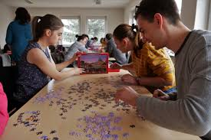
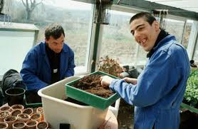

Powiedz, czy jest coś, co chciałbyś/ chciałabyś robić po ukończeniu szkoły. Co to takiego? Narysuj tę czynność.

